26 мая 2018г. в 10-00 состоялось участие Фольклорного ансамбля «Хусточка» во II Республиканском и XXVII Районном фольклорном фестивале-конкурсе старинной русской песни
«В красном Яре были мы..»
Целью данного мероприятия было сохранение традиций русской песенной культуры, русского фольклора в поликультурном пространстве Республики Башкортостан.

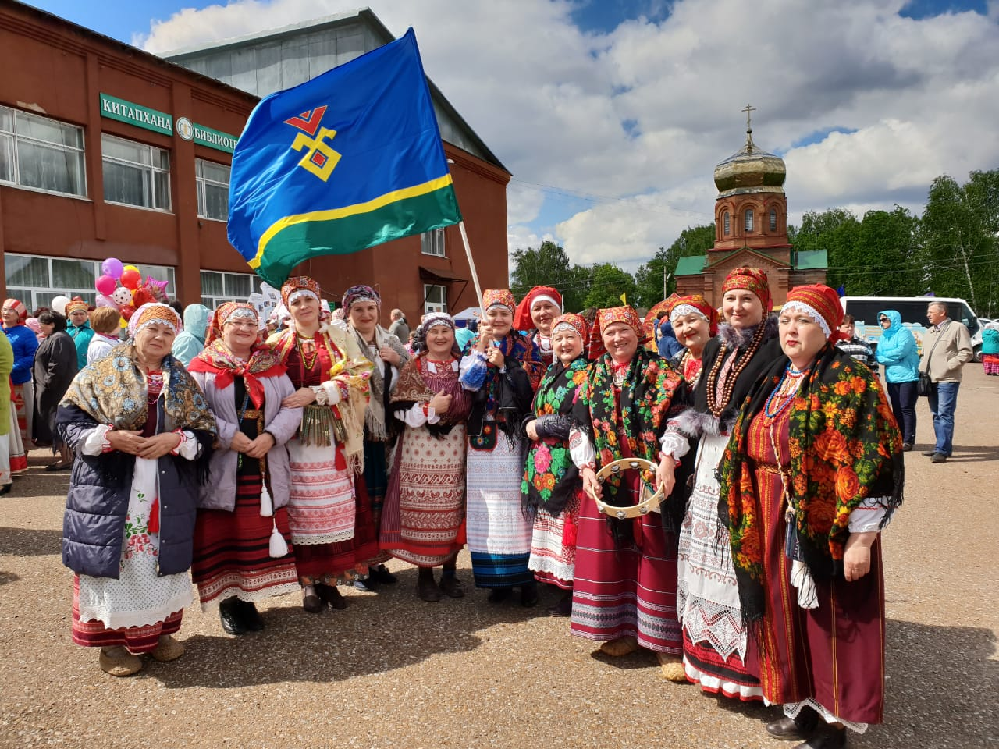
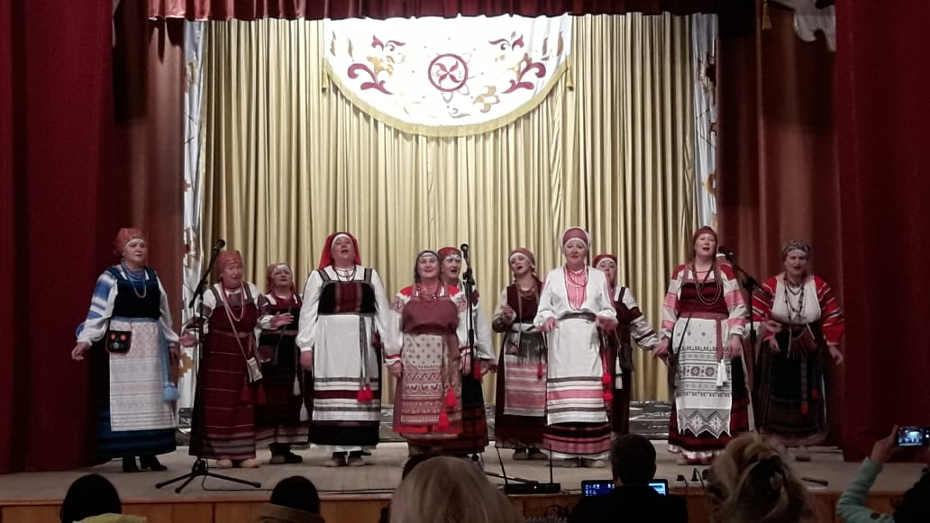
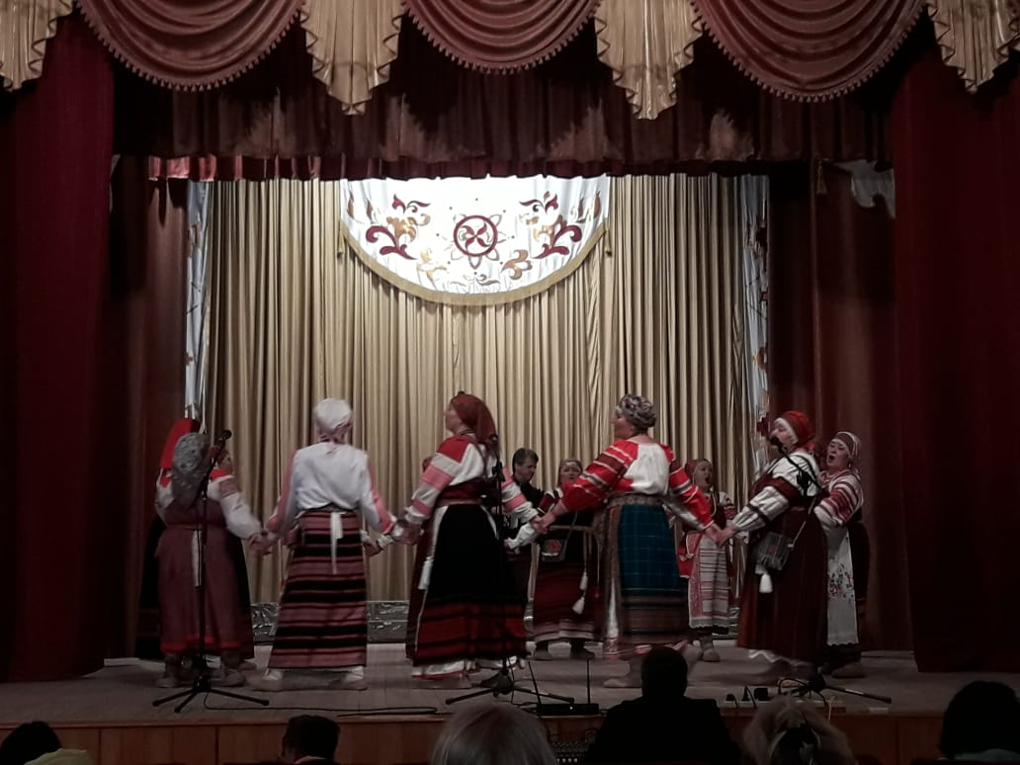
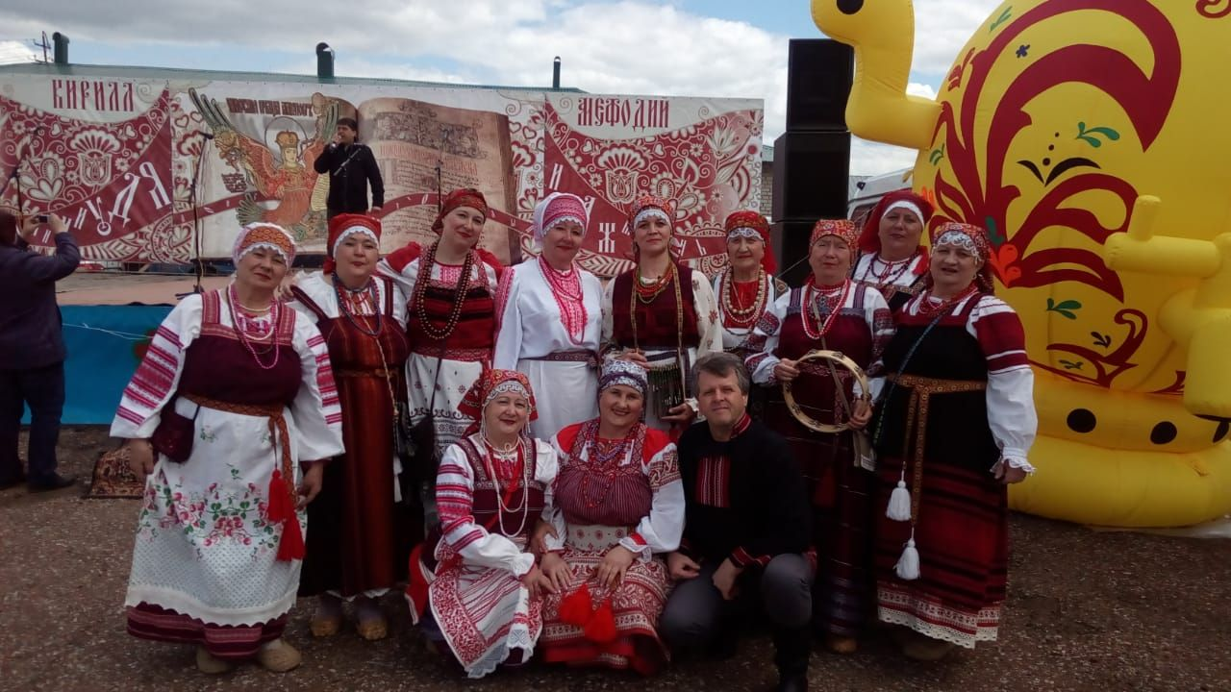

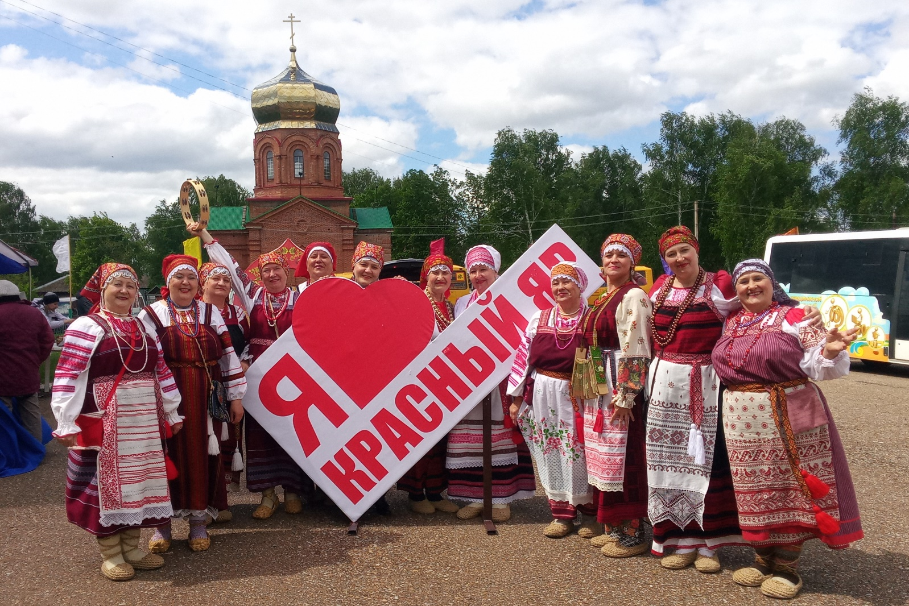
Итог: Диплом II степени

